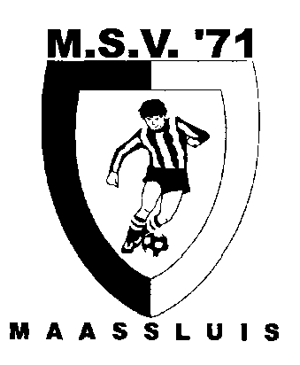
Maassluise Sportvereniging ‘71

Aanmeldingsformulier
nieuwe leden M.S.V.’71 (seizoen 2022/2023)

Bij inschrijving inleveren:
- dit formulier.
- pasfoto digitaal.
- na ontvangst factuur: formulier keuzemenu vrijwilligerswerk inleveren.
- uw persoonsgegevens worden verwerkt in het ledenadministratiesysteem van onze vereniging.

Het aanmeldingsformulier inleveren bij MSV’71, opsturen of mailen naar:
Henk Smit, Runmolen 10, 3146 SN Maassluis, mobiel: 0622398543, e-mail: ledenadministratie@msv71.nl

Achternaam Roepnaam
Voornamen Nationaliteit
Adres Woonplaats
Postcode Geboorteplaats
Geboortedatum Telefoonnummer
Geslacht man / vrouw E-mail

Gelieve de van toepassing zijnde categorie aan te kruisen of te arceren
Contributie per jaar (vooraf te betalen):
categorie geboren bedrag categorie geboren bedrag
☐senior veld zondag voor 2004 € 219,00 ☐Onder-19 / Onder 18 in 2004 / 2005 € 163,00
☐senior veld zaterdag voor 2004 € 219,00 ☐Onder-17 / Onder-16 in 2006 / 2007 € 155,00
☐zaal voor 2004 € 219,00 ☐Onder-15 / Onder-14 in 2008 / 2009 € 142,00
☐senior veld + zaal voor 2004 € 355,00 ☐Onder-13 / Onder-12 in 2010 / 2011 € 138,00
☐Onder-11 / Onder-10 in 2012 / 2013 € 135,00
☐Onder-9 / Onder-8 in 2014 / 2015 € 132,00
☐Onder-7 (competitie) in 2016 of 2017 € 132,00
☐kabouters in 2016 of 2017 € 35,00
☐kabouters na 2017 gratis

De contributie is exclusief € 75,00 (á € 25,00 per/jaar kleding) voor het kledingpakket. Het bedrag voor de kleding dient tegelijkertijd met de contributie te worden betaald. Voor uitleg omtrent het kledingbeleid zie hiervoor de website www.msv71.nl (algemeen, kledingbeleid). Voor niet-spelende kaderleden wordt een vrijwillige betaling gehanteerd.
Bij meerdere leden op één adres geldt een kortingsregeling, zie hiervoor www.msv71.nl (lidmaatschap, contributie).

voor de betaling van de contributie ontvangt u een factuur.
na ontvangst van de contributie op rekeningnummer NL02RABO0340390867
is het lidmaatschap pas van kracht.

Clubkleuren M.S.V.’71
Shirt : zwart/wit verticaal gestreept
Broek : zwart
Sokken : zwart met drie witte ringen aan de bovenzijde

De ondergetekende geeft toestemming om zijn/haar gegevens door te geven aan de KNVB in verband met de aanmelding als lid en verklaart ermee bekend te zijn dat de KNVB de adresgegevens ook aanwendt voor acties van onder andere KNVB-sponsors en ter beschikking stelt in verband met onderzoeksactiviteiten.
Lid c.q. ouder/voogd van het jeugdlid verklaart bovengenoemde gegevens naar waarheid te hebben ingevuld en verbindt zich door het plaatsen van de handtekening tot het voldoen van de contributie als vastgesteld door de Algemene Ledenvergadering.

Handtekening lid of ouder/voogd van jeugdlid Handtekening (jeugd)secretaris of ledenadministrateur

Opgemaakt te op _________________________

Graag maken wij u attent op de Gedragscode M.S.V.’71 welke onder de rubriek "Lidmaatschap" op de website van M.S.V.’71 (www.msv71.nl) is te lezen.
Wij willen U er op wijzen dat iedereen die zich aanmeldt als lid van M.S.V.'71 zich daarmee conformeert aan deze gedragscode.

